委託検査の受入手順書
架空の化学メーカー 東工場 品質課
現行の業務 文書番号 QA EXT 017 承認欄未記入
品質担当は外部検査会社へ試料と依頼書を送り、返ってきた成績書を社内で管理する。業者内の担当、使う道具、判断の進め方はこの手順書の対象外であり、社内では確認できていない。

社内と社外の受渡し
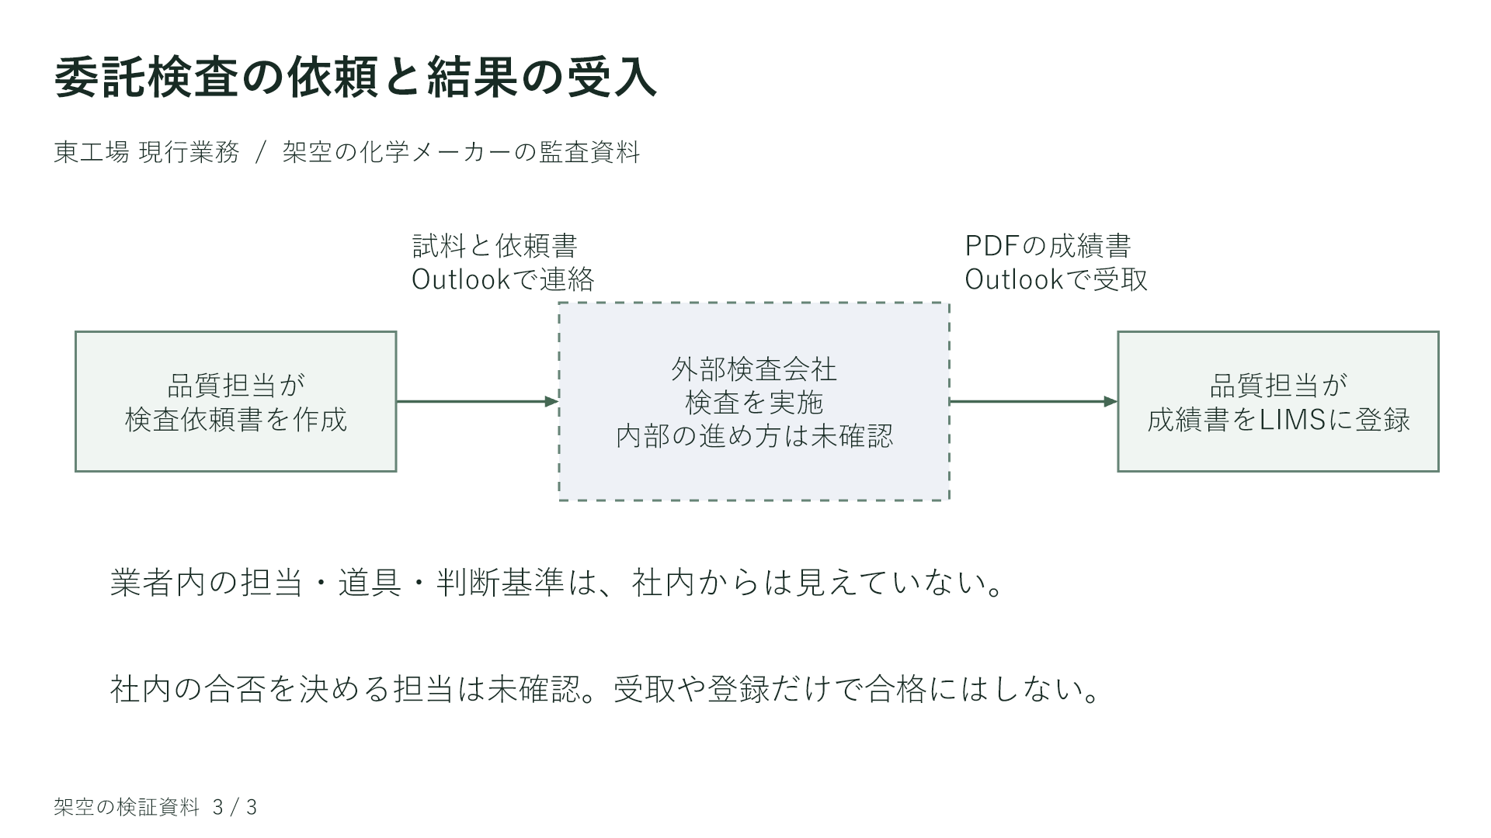
図の中央は外部検査会社の仕事である。内部が分からないことと、検査が行われていないことは異なる。業者から受け取った成績書の登録は、社内での合格の決定を意味しない。

受渡しと記録の確認票
前ページと同じ委託検査の仕事を、記録先ごとに記載している。ここから別の業務が始まるわけではない。空欄は未確認のまま残す。
担当 | 道具 | 行うこと | 記録や結果
品質担当 | Outlook | 試料と依頼書を外部検査会社へ送る | 依頼書の送付
外部検査会社 |  | 委託された検査を実施する 内部の方法は未確認 | PDFの成績書
品質担当 | Outlook | PDFの成績書を受け取る | 成績書の受取
品質担当 | LIMS | 受け取った成績書を登録する | 登録済みの成績書
 |  | 社内の合否を決める 担当と根拠は未確認

承認と今後の案
この手順書の承認欄は未記入である。社内の合否を誰が何に基づいて決め、どこに記録するかは、確認してから追記する。
将来の案として、外部検査会社の結果をAPIでLIMSへ取り込むことを検討している。採用、接続先、時期は未定であり、現在の仕事では実施していない。

